GE Bambini WC-Sitz für Kinder weiß
Geberit

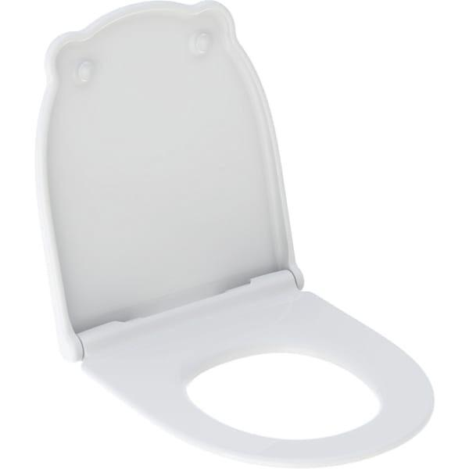Eigenschaften
GTIN:
4025410122568
HAN:
502969011
Farbton
weiß
Werkstoff
Duroplast

